附件
消费品召回计划
生产者名称 | 汕头市澄海区雅诺玩具有限公司
产品名称 | 卡通造型婴儿玩具
品牌 | YANUO雅诺
涉及数量 | 120只
型号/规格 | YN608
生产起止日期 | 2021年1月5日至2021年1月25日
生产批号/批次 | 202101
产品描述及外观照片 | 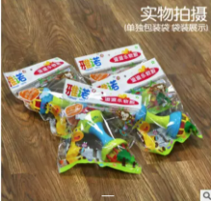
存在的缺陷 | 玩具存在可拆卸的小球。
可能导致的后果 | 可能导致卡喉，堵塞消化道风险。
避免损害发生的应急处置方式 | 消费者立即暂停使用有缺陷的产品，联系经销商进行处理。
具体召回措施 | 1.联系销售商立即停止销售并下架该产品，对库存产品进行退货；  2.在本公司及销售商处公示召回公告，让消费者退回或者更换合格产品；  3.联系消费者告知召回事宜，接受消费者咨询，为消费者提供免费退货等服务。
召回负责机构 | 汕头市澄海区雅诺玩具有限公司
召回联系方式 | 召回服务热线：0754—89311877
召回进度安排 | 集中召回时间计划在2024年12月23日至2025年3月26日（具体以实际进度安排为准）。
其他需要报告的内容 | 无
其他信息 | 相关用户也可以登录汕头市市场监督管理局网站“政务公开—重点领域信息公开—产品质量信息”栏目，或拨打汕头市市场监督管理局缺陷产品召回工作联系电话（0754—88545860）了解更多信息。

